Ofício Vereador Nº 199/2021

São Roque, 13 de janeiro de 2021.

Excelentíssimo Senhor Prefeito,

Venho por meio deste cumprimentá-lo e solicitar os bons ofícios de Vossa Excelência, no sentido de providenciar, junto ao Departamento de Educação, a vistoria, reforma e manutenção em geral na EMEI "Profª Iolanda Lima de Oliveira", no Paisagem Colonial.
Considerando que em recente visita deste Vereador ao local, pode se constatar paredes com rachaduras, vidros quebrados, forro danificado, além de infiltrações em algumas salas conforme relatório fotográfico simples que segue em anexo.
No mais, na parte dos fundos, contata-se a existência de um muro com rachaduras, de modo que a calçada está cedendo com surgimento de buracos que a água da chuva está infiltrando, solicitando ainda uma vistoria da Defesa Civil no local.
Na certeza de que dispensará especial atenção a este Ofício, desde já agradeço, renovando meus mais sinceros protestos de elevada estima e de distinta consideração.
Atenciosamente,

William da Silva Albuquerque
Vereador
Ao
Excelentíssimo Senhor
MARCOS AUGUSTO ISSA HENRIQUES DE ARAUJO
DD. Prefeito de São Roque-SP

PROTOCOLO Nº CETSR 13/01/2021 - 09:44 445/2021

RELATÓRIO FOTOGRÁTICO SIMPLES
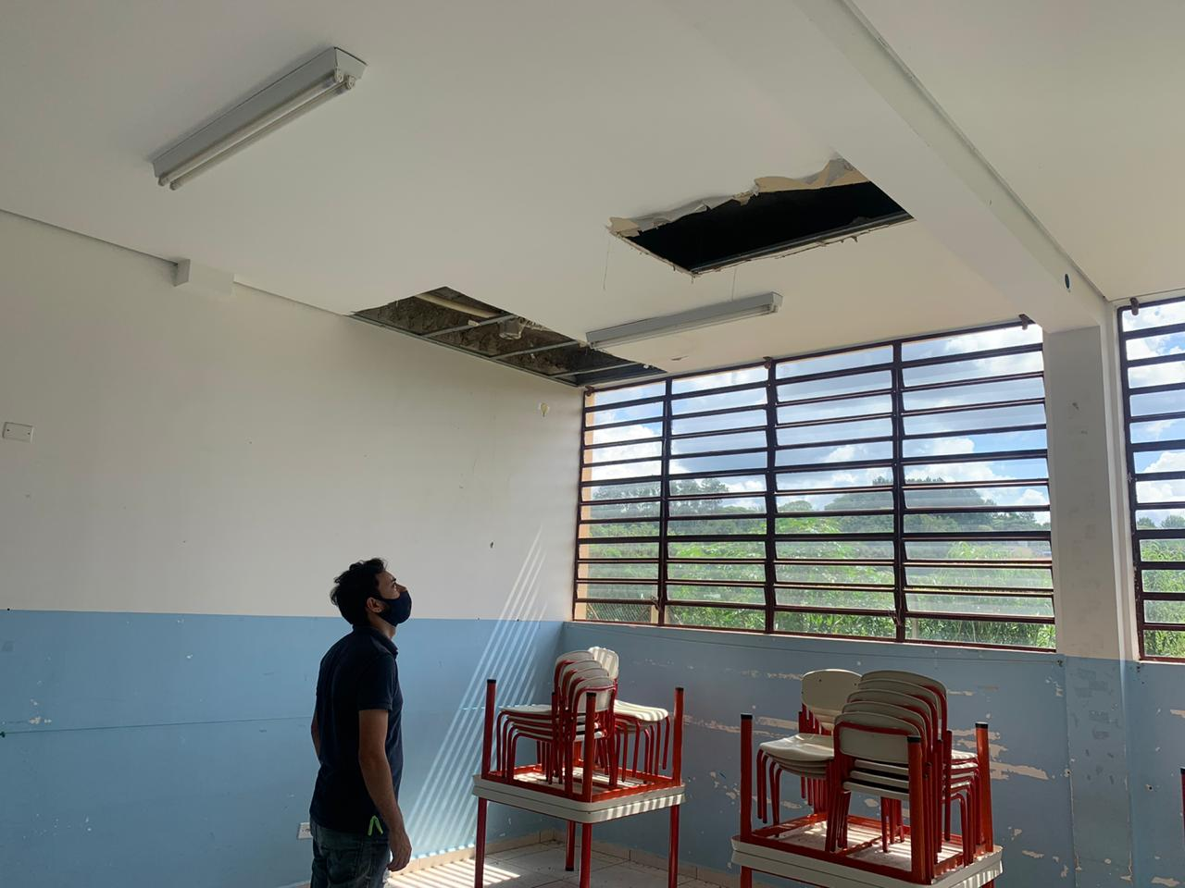
Obs.: Forro da EMEI do Bairro Paisagem Colonial danificada
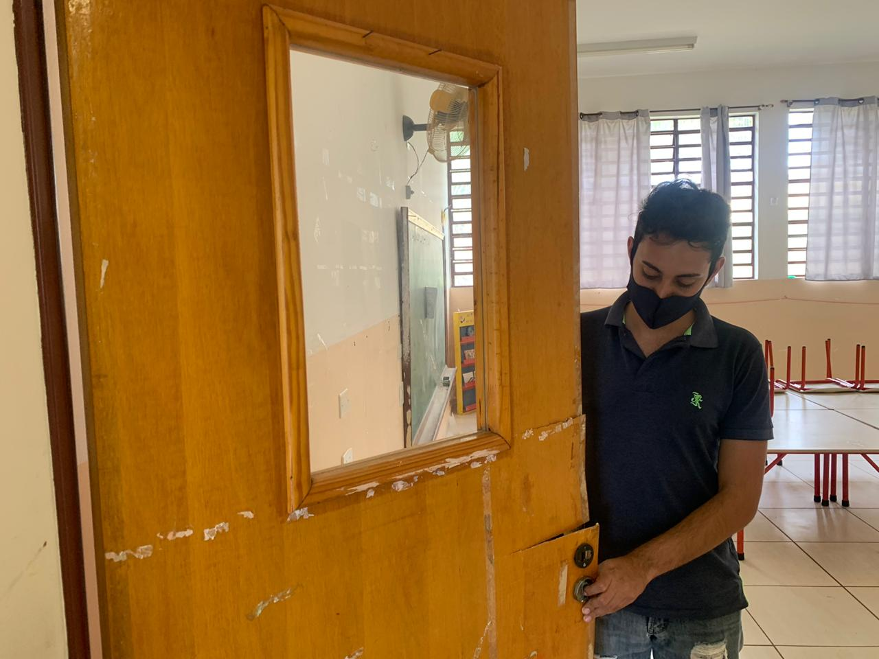
Obs.: Portas das Salas da EMEI do Paisagem Colonial quebradas

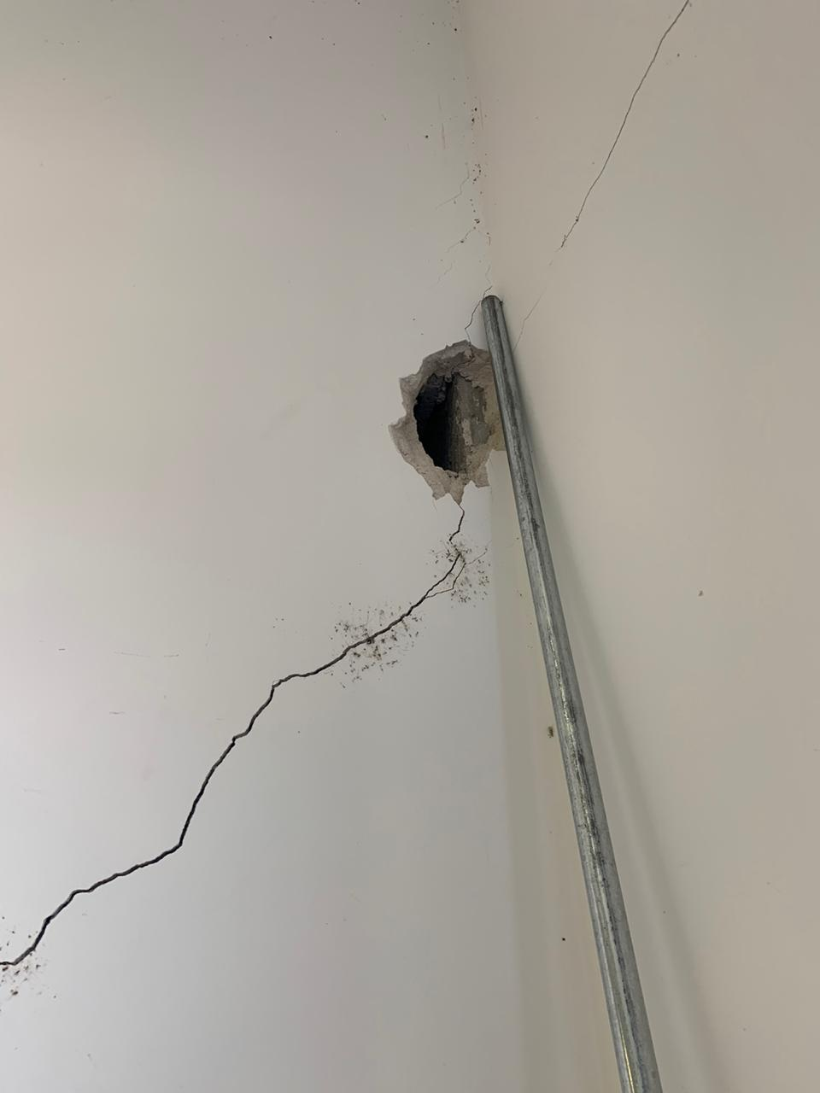
Obs.: Paredes da EMEI do Paisagem Colonial com buracos e com enormes rachaduras
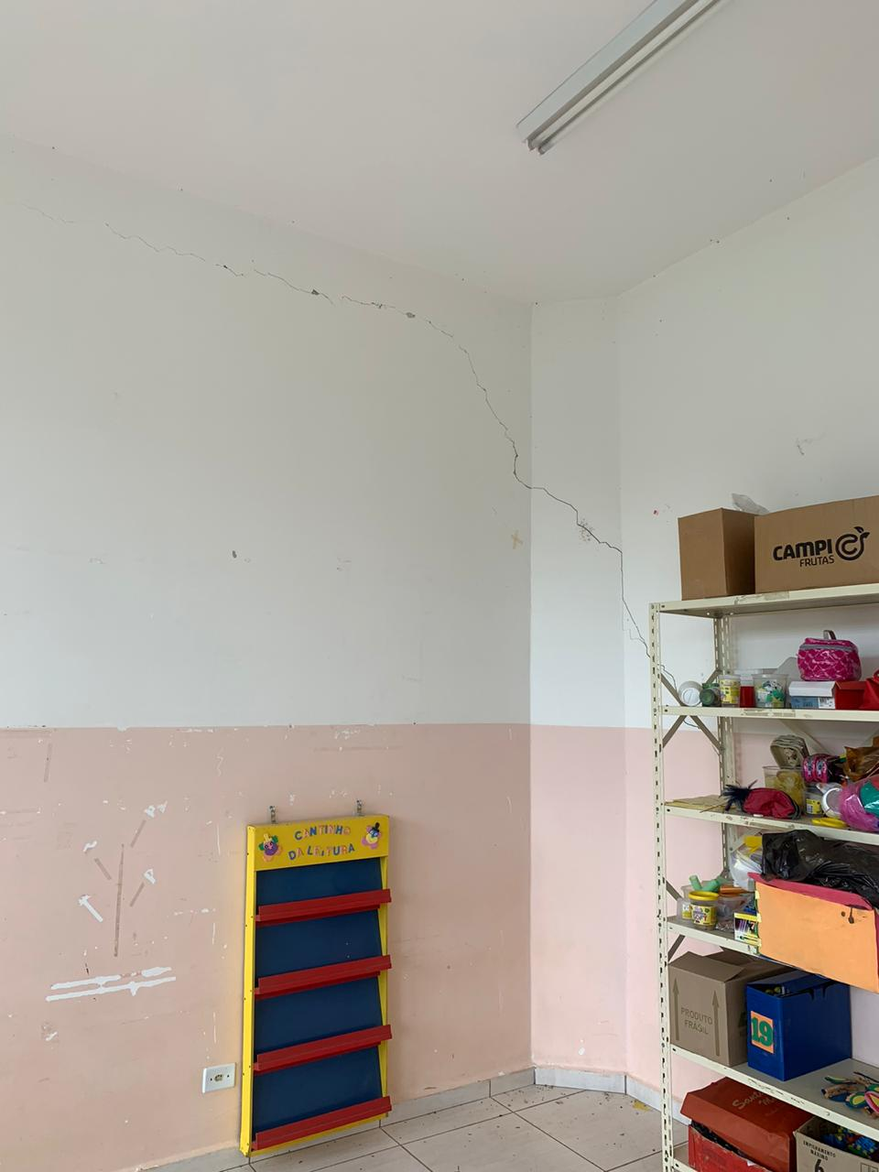
Obs.: Apenas um exemplo, pois outras paredes também encontram-se com trincas e rachaduras.

Obs.: Paredes da EMEI do Paisagem Colonial com buracos e rachaduras
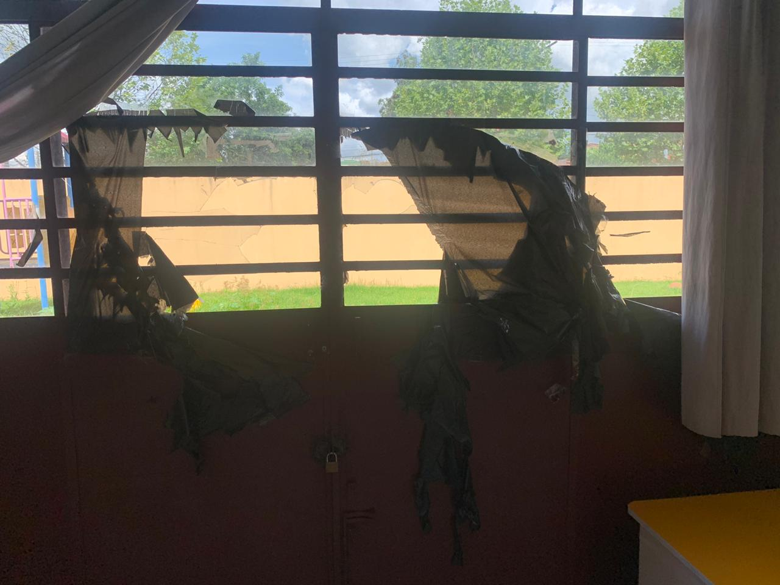
Obs.: Diversos vidros nas salas existentes no EMEI do Paisagem Colonial quebrados.
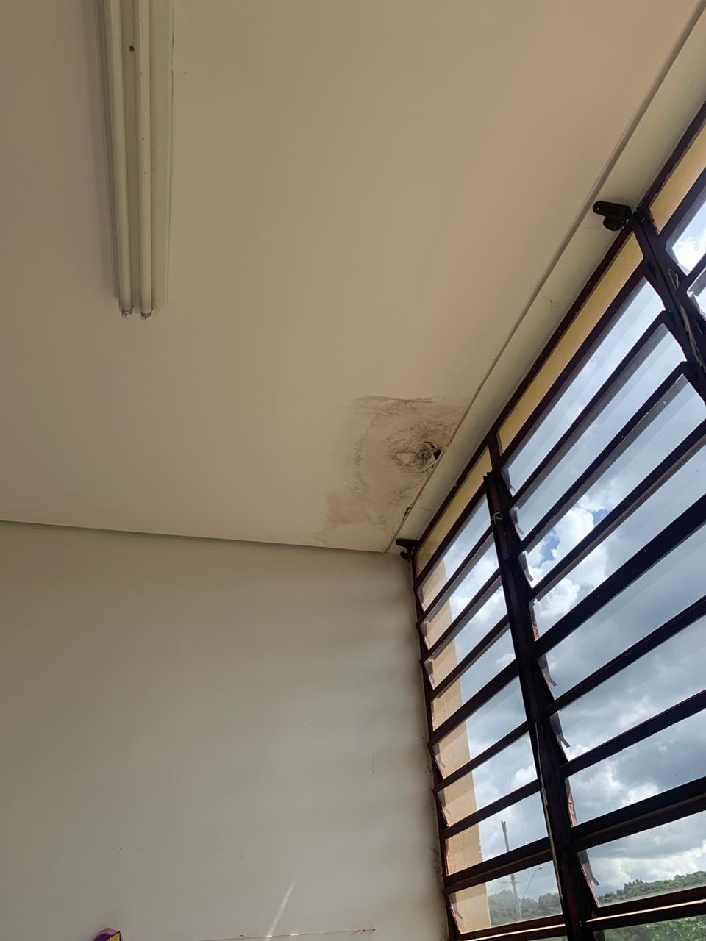
Obs.: Infiltrações existentes nas salas existentes no EMEI do Paisagem Colonial
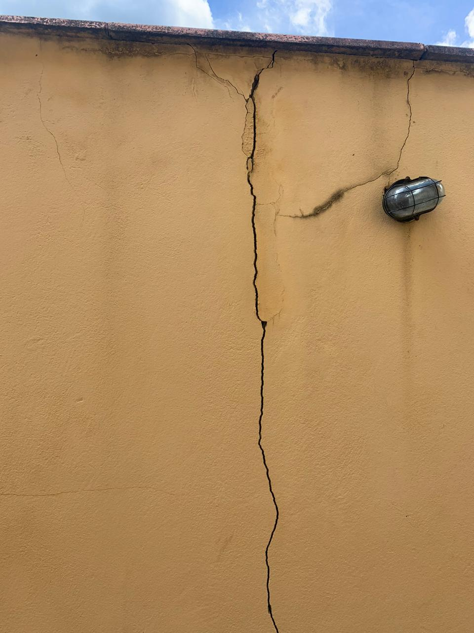
Obs.: Muro existente na parte dos fundos da EMEI do Paisagem Colonial Rachaduras

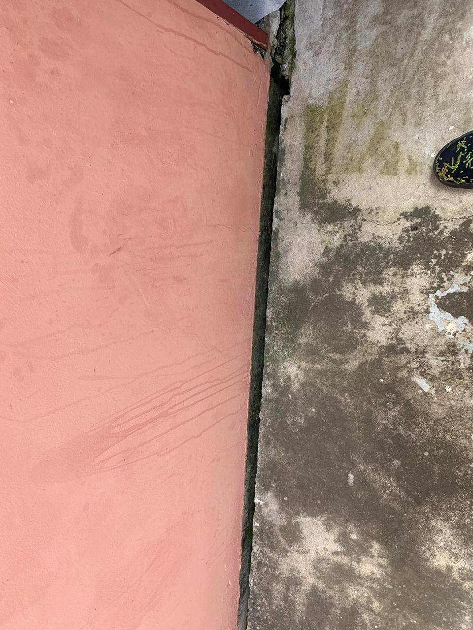
Obs.: Calçada existente na parte dos fundos da EMEI do Paisagem Colonial ao lado do muro que contem trincas, com erosão (água da chuva infiltrando no local)

PROTOCOLO Nº CETSR 13/01/2021 - 09:44 445/2021

